MyBlog概要设计
编制时间：2014-7
编制人员：刘志豪
版本号：V1.0
项目说明：以codeigniter作为框架编写的简易博客。

1用户界面设计

使用Bootstrap做为前端，具有相对良好的界面体验。

2代码结构
入口：myblog/index.php

控制器：blog.php 。包含了视图调用、数据库操作等。
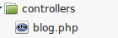

视图：调用Bootstrap 进行各页面制作。
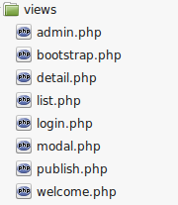

3系统模块划分
public function index()

首页跳转。

public function welcome($id=1)

包含了各种提示信息调用的“欢迎”页面，针对用户情况进行选择

public function detail($id)
文章细节查看。用户可以进行评论操作。

public function login()

登陆/注册。与数据库信息进行比对。

public function publish()

发布页面。通过cookie控制只有登陆用户才能发布。

public function admin()
管理员（root）用于管理用户的特殊界面

public function delcook()
用于清除cookie

public function delarticle($id)
用于删除文章

public function del_user($id)
用于删除正式用户

public function allow_user($id)
用于批准未审核用户

public function refuse_user($id)
用于拒绝未审核用户

